SUMÁRIO
1. Sistema ................................................................................................................................ 3

2. Perfis..................................................................................................................................... 3

3. Inclusão/Alteração/Exclusão de militares/civis no sistema SGBDO (legendas) ..... 5

3.1 Legendas.............................................................................................................................. 5

4. Log in .................................................................................................................................... 5

5. Log off................................................................................................................................... 8

6. Escala prevista.................................................................................................................... 8

6.1 Cadastramento de Afastamento ......................................................................................... 8

6.2 Consulta de Cadastramento de Afastamento ................................................................... 12

6.3 Confecção .......................................................................................................................... 14

6.3.1 Significado das Cores ............................................................................................ 14

6.4 Preenchimento da Escala ................................................................................................. 15

6.5 Horas de Instrução ............................................................................................................ 19

7. Escala cumprida ............................................................................................................... 20

7.1 Revisão/Consulta dos Afastamentos e Inserção de novos................................................ 21

7.2 Confecção .......................................................................................................................... 21

7.2.1 Significado das Cores ............................................................................................ 21

7.4 Preenchimento da Escala .................................................................................................. 22

7.5 Horas de Instrução ............................................................................................................ 26

8. Aprovação da escala – chefe do órgão ........................................................................ 26

8.1 Como verificar escala ........................................................................................................ 26

8.2 Como retirar assinatura .................................................................................................... 27

8.3 Como assinar digitalmente................................................................................................ 28

9. Aprovação da escala – chefe de Subdivisão ............................................................... 29

9.1 Como verificar escala ........................................................................................................ 29

9.2 Retirar a assinatura digital do chefe do órgão .................................................................. 29

9.3 Aprovação da Escala.......................................................................................................... 30

10. Impressão de escala .................................................................................................... 31

11. Consulta ao sistema..................................................................................................... 31

12. Alteração de senhas .................................................................................................... 32

13. Informações adicionais ................................................................................................ 33

14. Disposições Finais........................................................................................................ 35

MANUAL DE UTILIZAÇÃO DO SGBDO

1. Sistema

Para o correto funcionamento da ferramenta SGBDO deverá, compulsoriamente, ser utilizado o navegador Mozzila Fire Fox. O sistema SGBDO apenas está disponível via intranet, permitindo seu acesso de qualquer computador que tenha o referido acesso.


Faz-se necessário ainda a instalação do BR Office ou Office e de um leitor de pdf.

2. Perfis

Com a finalidade de interagir com o sistema, com maior eficácia e confiabilidade das informações, foram criados perfis de utilização, distribuídos por níveis, a saber: Consulta, Escalante, Aprova Escala, Chefe Regional, Planejamento e Controle e Administrador.
O perfil permite ao usuário níveis de acesso de acordo com as competências de cada operador. Um usuário poderá ter tantos perfis de acordo com suas incumbências.
Principais funções do sistema de controle de escalas, por perfil de usuário:
Perfil Consulta (Qualquer operador)

• Visualização das escalas inseridas no sistema; e
• Impressão de escala.

Perfil Escalante (Escalante do Órgão)

• Visualização e controle das escalas sob sua supervisão;
• Cadastro e exclusão de afastamentos;
• Insere quantidade de horas de instrução;
• Insere observações pertinentes às escalas prevista e cumprida;
• Informa as modificações na escala cumprida informando os motivos;
• Assina as escalas prevista e cumprida; e
• Impressão de escala.

Perfil Aprova Escala (Chefe do Órgão)

• Visualização e controle das escalas sob sua supervisão;
• Assina as escalas prevista e cumprida;
• Remove assinatura do escalante dentro da data limite;
• Informa as modificações na escala cumprida informando os motivos;
• Assina pelo escalante; e
• Impressão de escala.

Perfil Chefe Regional (Chefe de Subdivisão)

• Visualização e controle das escalas sob sua supervisão;
• Remove assinatura do aprova escala dentro da data limite;
• Liberação das escalas para impressão; e
• Impressão de escala.

Perfil Planejamento e Controle (Chefe da Divisão de Operações)

• Visualiza todas as escalas cadastradas;
• Aprova prazos maiores;
• Cadastra escalas;
• Cadastra operadores;
• Cadastra usuários;
• Cadastra legendas;
• Modifica senhas; e
• Impressão de escala.

Perfil Administrador (Mantenedor do programa)

• Insere novas versões no sistema;
• Visualiza todas as escalas cadastradas;
• Aprova prazos maiores;
• Cadastra escalas;
• Cadastra operadores;
• Cadastra usuários;
• Cadastra legendas;
• Visualiza e modifica senhas; e
• Impressão de escala

3. Inclusão/Alteração/Exclusão de militares/civis no sistema SGBDO (legendas)

Para inclusão de militares e/ou civis nas escalas operacionais deverá ser preenchido o Anexo 1 da NPA de Utilização do Sistema SGBDO na Elaboração de Escalas de Serviço Operacional e ser encaminhado a respectiva Subdivisão e que posteriormente deverá ser remetida ao Chefe da Divisão de Operações para aprovação e efetivo cadastro pela seção responsável pelo gerenciamento do SGBDO.

3.1 Legendas

Com a finalidade de padronizar as legendas dos operadores das diversas escalas operacionais do âmbito do CINDACTA , foi estabelecido as seguintes legendas, a saber:
Letras “A” e “B” – Oficiais Superiores ou SO Letras “C” e “D” – Oficiais Intermediários ou 1S Letras “G”, “H”, “I” – 3S
Letra “K” – Civil

Nota: Para o ACC-CW, em virtude do quantitativo de ATCO, foram estabelecidos outros critérios para a seleção de legendas.

4. Log in

Para realizar o log in no SGBDO, o usuário deverá realizar os seguintes passos:

a) Acessar o portal institucional do CINDACTA 2 (utilizando o navegador Mozilla), via intranet, através do endereço eletrônico: http://www.cindacta2.intraer

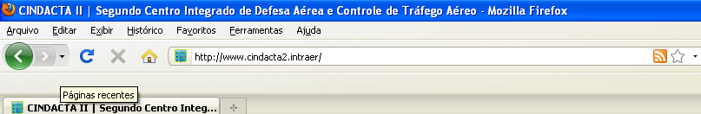

b) Clicar em SISTEMA, selecionar INTERNOS e, ao abrir a barra de acesso, clicar em SBGDO

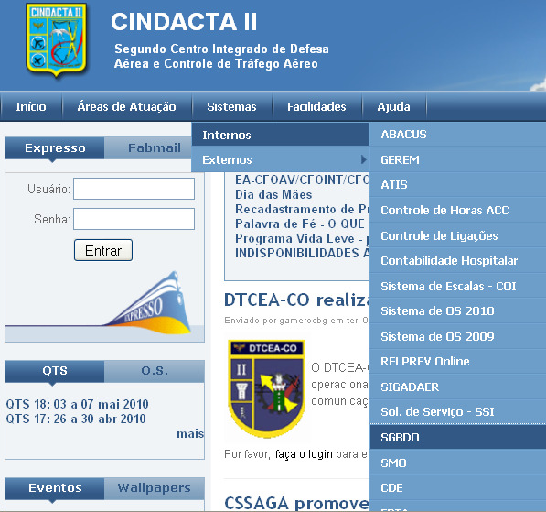

c) Aparecerá a tela de início do SGBDO

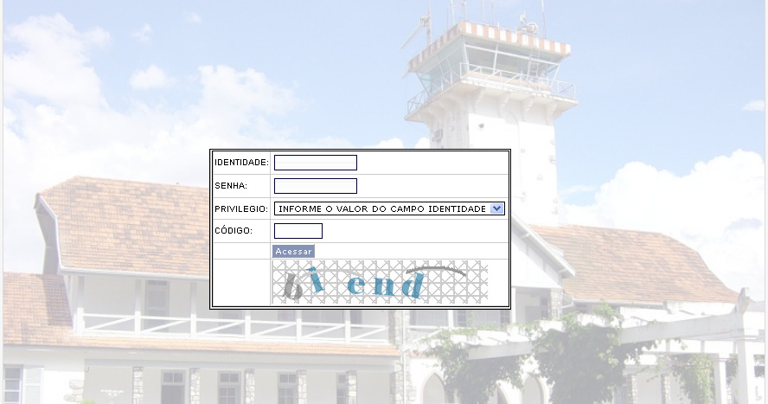

d) Inserir a Identidade do usuário no campo “IDENTIDADE”

Nota: Se o operador quiser apenas consultar a escala, poderá inserir no campo “IDENTIDADE” a palavra consulta. Este perfil não permite o acesso a modificações no sistema. Serve como possibilidade do operador conferir a escala e imprimir.

e) Inserir a senha no campo “SENHA”

Nota 1: Ao ser criado pela primeira vez o usuário, a senha padrão será 123456. Tão logo o usuário realize o primeiro acesso terá que realizar a troca da senha. Para troca de senha, ver o item 12 deste manual.

Nota2: Caso seja inserida no campo “IDENTIDADE” a palavra “consulta”, o mesmo deverá ocorrer no campo “SENHA”.

f) Não precisa alterar o campo PRIVILÉGIO, ele será automaticamente mudado de acordo com o perfil do usuário

Exemplo 1:

Exemplo 2: (Depois de inserir a identidade)

g) Inserir o código que é demonstrado na última parte da tela e clicar em acessar
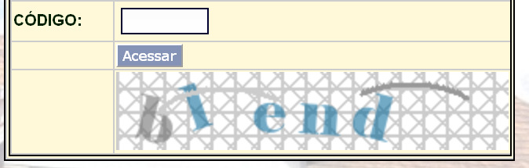

5. Log off

Para sair do sistema o operador deverá clicar “SAIR” que está no canto superior esquerdo da tela.

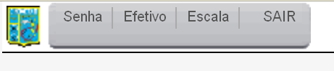

Nota: Após clicar em sair o sistema retornará para a Tela de início do SGBDO.

6. Escala prevista

6.1 Cadastramento de Afastamento

Com o intuito de alimentar a base de dados do SGBDO, o escalante, antes de preencher a escala prevista, deverá, compulsoriamente, cadastrar todos os operadores afastados (férias, JES, cursos, Serviço Armado, entre outros). Para tal deverá adotar os seguintes passos:

a) Realizar o log in

b) Clicar em EFETIVO, AFASTAMANTO, CADASTRO

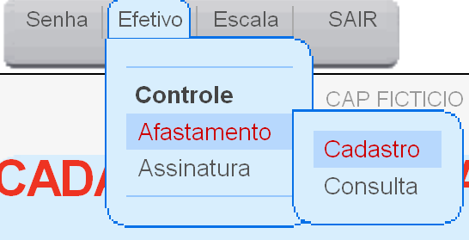

c) A seguinte tela será aberta
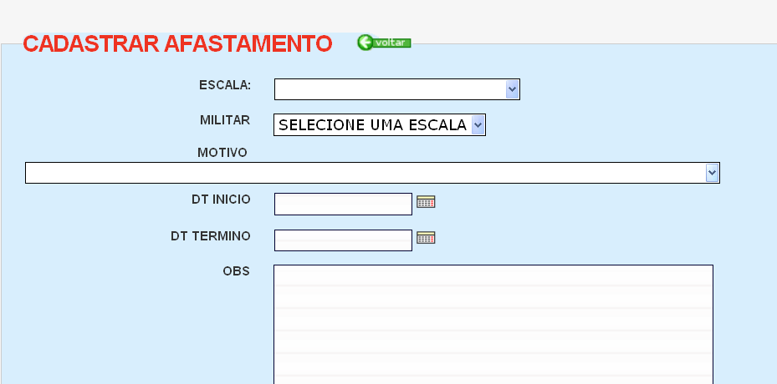

d) Clicar na barra referente a ESCALA e selecionar a escala pretendida

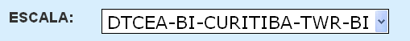

e) Clicar na barra referente ao MILITAR e selecionar o operador (civil ou militar) que pretende efetuar o cadastro de afastamento

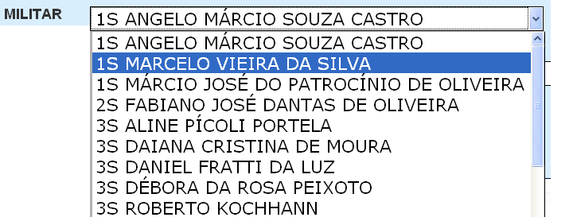

f) Selecionar o motivo do referido afastamento

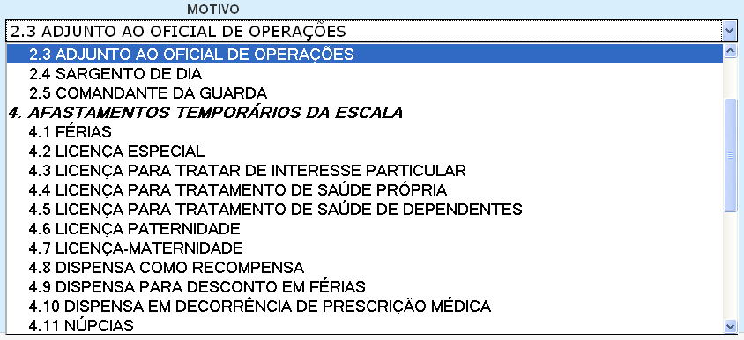

Nota: Os motivos deverão ser os constantes na tabela. g) Inserir a data de início e término do afastamento
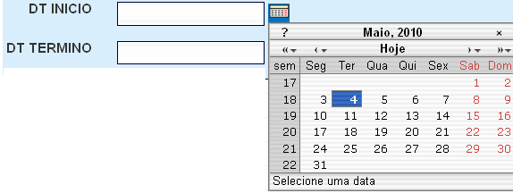
Nota1: Ao clicar no campo DT INICIO e DT TERMINO, abrirá uma janela pop up com um calendário. Clique na data pretendida para o início e faça o mesmo procedimento com a data de término.

Nota2: Para os operadores que trabalham no expediente administrativo e fazem manutenção operacional, deverão ser lançados, no SGBDO, todos os dias que os mesmos não participarem da escala operacional devido ao expediente administrativo. Exemplo se o 1S Fictício trabalhou apenas 5 dias na escala operacional, os outros 25 deverão ser
preenchidos como afastamento EXPEDIENTE ADMINISTRATIVO.
h) Campo OBSERVAÇÕES

Caso o escalante deseje adicionar mais informações sobre o afastamento, poderá tomar nota neste campo.

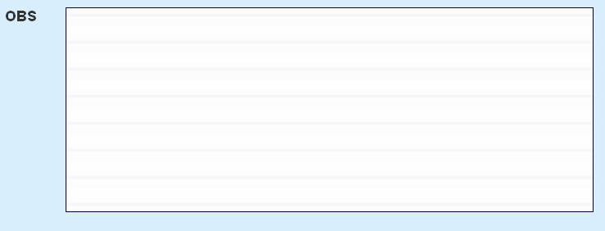

i) Após ter preenchido os dados referente aos afastamentos do operador, clicar em REGISTRAR no canto inferior esquerdo da tela

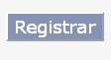

j) Caso todos os dados estejam de acordo, será emitida, na parte superior da tela, a seguinte mensagem:

k) Caso faltem dados essenciais para o processamento, será emitida, na parte superior da tela, uma mensagem contendo os erros. Reveja os dados e clique novamente em REGISTRAR

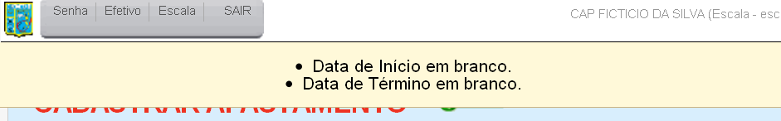

l) Se desejar incluir mais afastamentos, clique em NOVO, no canto superior esquerdo da tela, ao lado de AFASTAMENTOS. Abrirá a tela inicial de inclusão de afastamento, conforme o descrito em b) acima
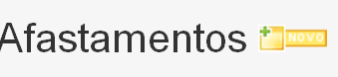

m) Após realizar todos os afastamentos do mês, o escalante poderá prosseguir para confecção da escala operacional prevista do mês em questão. Cabe salientar a importância do correto preenchimento dos afastamentos.

n) Para prosseguir a confecção de escala clicar em ESCALA na parte superior da tela

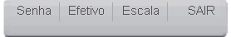

6.2 Consulta de Cadastramento de Afastamento

Caso escalante tenha dúvidas ou queira consultar os dados de afastamento de um operador, deverá realizar os seguintes passos:

a) Realizar o Log in

b) Clicar em EFETIVO, AFASTAMENTO, CONSULTA

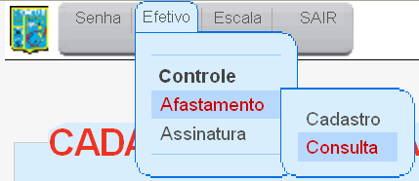

c) Aparecerá a seguinte tela

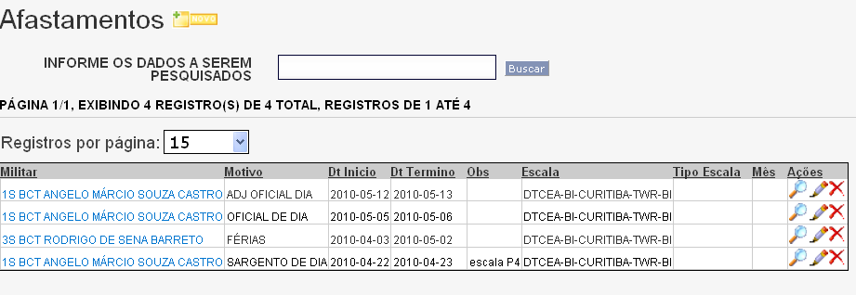

d) Se desejar consultar um operador em questão, digite o nome do mesmo no campo INFORME OS DADOS A SEREM PESQUISADOS e após clique em BUSCAR

e) Aparecerão todos os afastamentos já cadastrados para o operador pesquisado na parte de baixo da tela com motivo, datas de início e término, observações, escala que operador faz parte, entre outros. Caso deseje visualizar, corrigir ou até mesmo excluir algum afastamento específico, clique no campo referente a ações no seguintes ícones:

Lupa: Visualizar; Lápis: Corrigir e “X”: Excluir
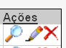

Nota: Ao clicar em excluir abrirá uma tela solicitando a confirmação da exclusão do dado específico.

f) Ao passar o mouse por cima do nome do operador, abrirá uma tela pop up indicando o usuário que realizou a inserção do referido afastamento.

g) Para prosseguir a confecção de escala clicar em ESCALA na parte superior da tela

6.3 Confecção

Após realizar o log in, aparecerá para o usuário a tela contendo as escalas operacionais que o mesmo é responsável. Caso seja o perfil consulta, aparecerão todas as escalas disponíveis do sistema.

Atentar sempre para o mês e ano selecionado. O sistema obedece ao calendário. Caso deseje visualizar um mês passado, clicar no mês desejado e aguardar o sistema carregar as informações pertinentes.

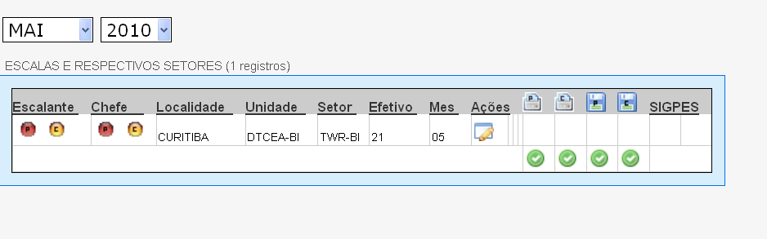

6.3.1 Significado das Cores

Com a finalidade de fácil visualização dos prazos para confecção das escalas (prevista e cumprida) e aprovação das mesmas pelo chefe do órgão ou chefe de Subdivisão foi idealizado dois ícones (um círculo com um P e um outro com um C dentro, na qual o P é para escala prevista e C para cumprida) nas cores verde, amarela e vermelha, a saber:

 Escala Prevista Realizou os trâmites dentro do prazo estabelecido  Escala Prevista Não realizou os trâmites dentro do prazo estabelecido Escala Prevista Dentro do prazo estabelecido

Nota1: As escalas digitais serão disponibilizadas gradualmente pela Divisão de
Operações do CINDACTA 2.

Nota2: Depois de encerrado o prazo para confecção da escala ou aprovação pelo chefe do órgão ou chefe de Subdivisão, apenas o chefe da Divisão de Operações autorizará a prorrogação do prazo, conforme a NPA de Utilização
do Sistema SGBDO na Elaboração de Escalas de Serviço Operacional.

6.4 Preenchimento da Escala

Nota1: lembrar que para o preenchimento da escala prevista, deverão ser lançados todos os afastamento dos operadores do referido órgão operacional.

Nota2: Não precisa “salvar” as escalas, é automático. O simples ato de preencher os campos já realiza a gravação.

Passos para o preenchimento:

a) Realizar o log in

b) Clicar no ícone abaixo do campo Ações. Caso tenha mais de uma escala sob responsabilidade, clicar no ícone referente a escala pretendida

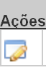

c) Será aberta uma tela com a escala digital, contendo os campos da referida escala.

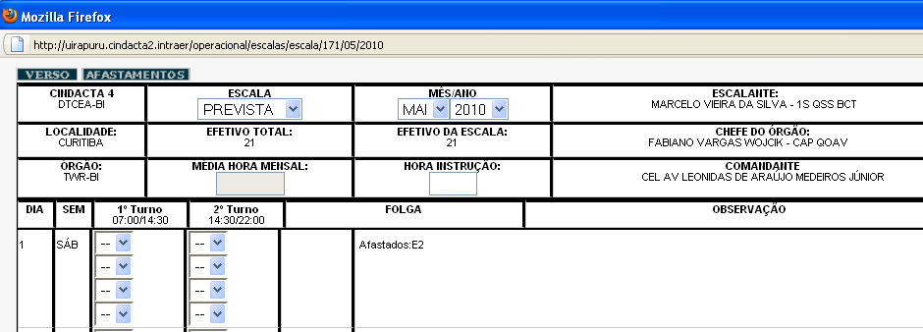

Nota: atentar para o campo ESCALA e campo MÊS/ANO na parte superior da escala digital.

d) Inserir, de acordo com os turnos e dias, os operadores por legenda. Ao clicar na barra, será aberta uma guia contendo todas as legendas dos operadores. Lembrar que, para ter acesso as legendas dos operadores o prazo não pode estar encerrado.
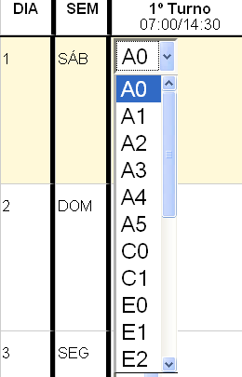

e) Atentar que do lado direito da escala digital constam todos os afastamentos lançados anteriormente e caso seja escalado um operador afastado, será aberto uma janela pop up lembrando ao escalante do fato.

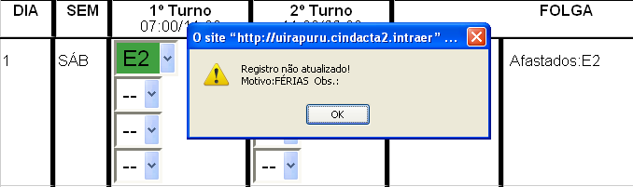

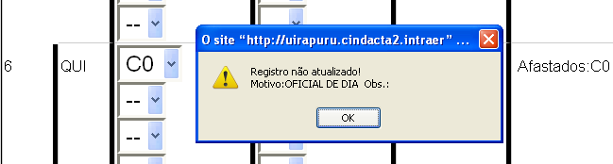

f) Para finalizar o preenchimento da escala digital, o escalante deverá clicar no campo verso, parte superior da tela

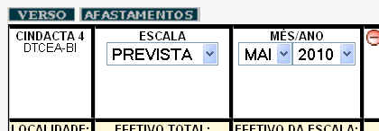

g) Após abrir o verso da escala, escalante deverá colocar o nome do adjunto do órgão. Os demais dados serão adicionados automaticamente pelo SGBDO

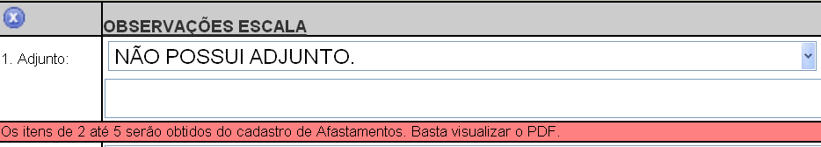

h) Após inserir todos os operadores e certificar-se do correto preenchimento da escala, o escalante deverá “assinar” digitalmente a escala. Este procedimento apenas sinaliza no sistema que a escala esta pronta para ser analisada pelo chefe do Órgão. Para assinar digitalmente, o escalante deverá clicar no ícone no formato de lápis no campo
ESCALANTE que se localiza no campo superior direito da escala digital.

Nota: Para fins administrativos não será considerada a assinatura digital do escalante. Vide NPA de Utilização do Sistema SGBDO na
Elaboração de Escalas de Serviço Operacional.

i) Caso o escalante tenha se equivocado e assinado digitalmente a escala, poderá remover a assinatura, clicando no ícone em forma de uma
circunferência do lado esquerdo do campo.

j) O ícone em forma de uma lixeira, ao lado do lápis, canto superior direito serve para apagar todos os dados da escala inseridos (legendas) de uma vez só.

k) Caso queira visualizar a escala em formato pdf, clicar no ícone ao lado da lixeira.


Nota: caso a escala não esteja aprovada pelo Chefe da Subdivisão, a mesma terá uma tarja, na diagonal com o seguinte dizer: RASCUNHO – AGUARDANDO ASSINATURA DO CHF REGIONAL

l) Para sair da escala digital, basta clicar no ícone do Mozilla. O

programa retornará para tela de escalas

m) Após ter assinado digitalmente a escala, na tela de entrada do sistema aparecerá um ícone e outro , ao lado de “Ações” que significa que o escalante já confeccionou a escala prevista do órgão. Caso queira visualizá-la é só clicar em cima do ícone que a escala será apresentada (formato pdf)

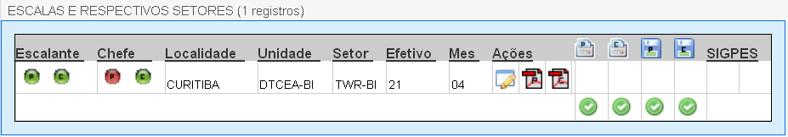

6.5 Horas de Instrução a) Realizar o log in
b) Na tela de escalas, clicar no ícone abaixo do campo Ações. Caso tenha mais de uma escala sob responsabilidade, clicar no ícone referente a
escala pretendida

c) Será aberta uma tela com a escala digital, contendo os campos da referida escala

d) Deverá ser inserido na escala digital,no campo HORA INSTRUÇÃO, o valor correspondente as horas de instrução de acordo com a NPA de Utilização do Sistema SGBDO na Elaboração de Escalas de Serviço Operacional. Para inserir a hora, basta clicar no campo e digitar o valor pretendido

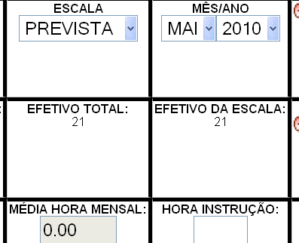

Nota1: Atentar se o valor referente a hora de instrução esta na escala prevista ou cumprida do referido mês/ano.

Nota2: A média mensal horária é calculada automaticamente.

7. Escala cumprida

Após decorrido o tempo da escala prevista (vide prazo na NPA de Utilização do Sistema SGBDO na Elaboração de Escalas de Serviço Operacional), o
escalante deverá confeccionar a escala cumprida do órgão operacional. Os procedimentos que se segue são bem parecidos com a confecção da escala prevista, a maioria igual, apenas atentando para a inserção dos dados na escala cumprida. Cabe também ao chefe do órgão e chefe de Subdivisão atentar para os prazos previstos da escala cumprida.
7.1 Revisão/Consulta dos Afastamentos e Inserção de novos a) Realizar o log in
b) Verificar os afastamentos lançados, operador por operador, na escala
prevista, ratificar ou retificar se necessário. Cabe salientar que os novos afastamentos deverão ser acompanhados de justificativa. (vide como consultar afastamento no subitem 6.2 e como inserir/modificar no subitem 6.1 deste manual)

Nota: Caso não haja alteração, os dados inseridos para a escala prevista também serão gerados na escala cumprida.

7.2 Confecção

Após realizar o log in, aparecerá para o usuário a tela contendo as escalas operacionais que o mesmo é responsável. Caso seja o perfil consulta, aparecerão todas as escalas disponíveis do sistema.

Atentar sempre para o mês e ano selecionado. O sistema obedece ao calendário. Caso deseje visualizar um mês passado, clicar no mês desejado e aguardar o sistema carregar as informações pertinentes.

7.2.1 Significado das Cores

Com a finalidade de fácil visualização dos prazos para confecção das escalas (prevista e cumprida) e aprovação das mesmas pelo chefe do órgão ou chefe de Subdivisão foi idealizado dois ícones (um círculo com um P e um outro com um C dentro, na qual o P é para escala prevista e C para cumprida)
nas cores verde, amarela e vermelha, a saber:

Escala cumprida Não realizou os trâmites dentro do prazo estabelecido


Escala Cumprida Realizou os trâmites dentro do prazo estabelecido


Escala Cumprida Dentro do prazo estabelecido


Nota1: As escalas digitais serão disponibilizadas gradualmente pela Divisão de
Operações do CINDACTA 2.

Nota2: Depois de encerrado o prazo para confecção da escala ou aprovação pelo chefe do órgão ou chefe de Subdivisão, apenas o chefe da Divisão de Operações autorizará a prorrogação do prazo.

7.4 Preenchimento da Escala

Nota1: lembrar que para o preenchimento da escala cumprida, deverão ser lançados todos os afastamento dos operadores do referido órgão operacional.

Nota2: Não precisa “salvar” as escalas, é automático. O simples ato de preencher os campos já realiza a gravação.

Passos para o preenchimento:

a) Realizar o log in

b) Clicar no ícone abaixo do campo Ações. Caso tenha mais de uma escala sob responsabilidade, clicar no ícone referente a escala pretendida

c) Será aberta uma tela com a escala digital, contendo os campos da referida escala. Observar o campo ESCALA (parte superior da tela).
Selecionar escala cumprida.

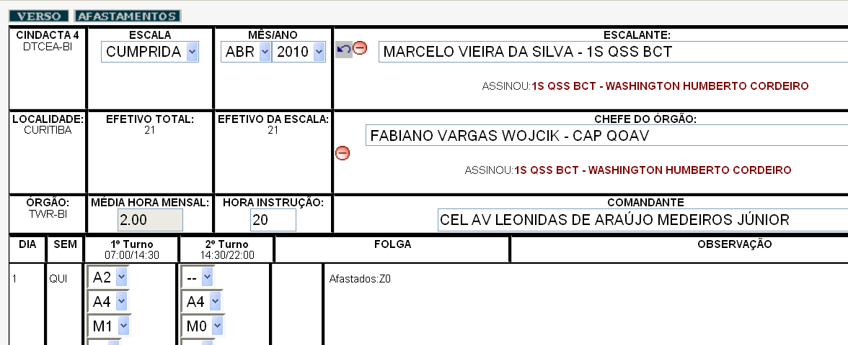

Nota: Após selecionar escala cumprida, o programa, automaticamente, carregará os dados que foram inseridos na escala prevista.

d) Inserir, de acordo com os turnos e dias, as alterações efetivamente realizadas. Ao clicar na barra, correspondente a legenda do operador, será aberta uma guia contendo todas as legendas dos operadores disponíveis.

Nota1: Para cada alteração será aberta uma janela pop up solicitando o motivo da substituição do operador.

Nota2: Lembrar que, para ter acesso as legendas dos operadores o prazo não pode estar encerrado.

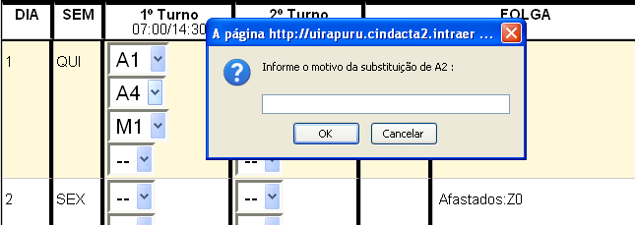

e) Atentar que do lado direito da escala digital constam todos os afastamentos lançados anteriormente e caso seja escalado um operador afastado, será aberto uma janela pop up lembrando ao escalante do fato.

f) Para finalizar o preenchimento da escala digital, o escalante deverá clicar no campo VERSO, parte superior da tela

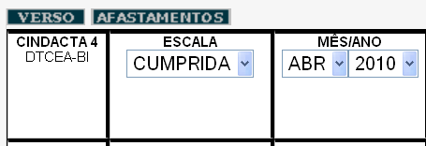

g) Após abrir o verso da escala, escalante deverá colocar o nome do adjunto do órgão. Os demais dados serão adicionados automaticamente
pelo SGBDO

Nota: Para retornar a escala digital basta clicar no ícone
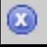

(localizado no canto superior esquerdo da tela)

h) Após inserir todos os operadores e certificar-se do correto preenchimento da escala, o escalante deverá “assinar” digitalmente a escala. Este procedimento apenas sinaliza no sistema que a escala esta pronta para ser analisada pelo chefe do Órgão. Para Assinar digitalmente, o escalante deverá clicar no ícone no formato de lápis no campo
ESCALANTE que se localiza no campo superior direito da escala digital.

Nota: Para fins administrativos não será considerada a assinatura digital do escalante. Vide NPA de Utilização do Sistema SGBDO na Elaboração de Escalas de Serviço Operacional.

i) Caso o escalante tenha se equivocado e assinado digitalmente a escala, poderá remover a assinatura, clicando no ícone em forma de uma
circunferência do lado esquerdo do campo.

j) Caso queira visualizar a escala em formato pdf, clicar no ícone ao lado da lixeira.
Nota: caso a escala não esteja aprovada pelo Chefe da Subdivisão, a mesma terá uma tarja, na diagonal com o seguinte dizer: RASCUNHO – AGUARDANDO ASSINATUTRA DO CHF REGIONAL

k) Para sair da escala digital, basta clicar no ícone do Mozilla, o programa retornará para tela de escalas

7.5 Horas de Instrução

Ver item 6.5 deste manual.

8. Aprovação da escala – chefe do órgão

O chefe do órgão terá o perfil de aprova escala. Sua incumbência será de verificar a escala e no caso em que a mesma esteja correta, aprová-la e consequentemente “encaminhar” a escala, digitalmente, para sua respectiva Subdivisão. Em caso de não conformidade na escala o chefe deverá retirar a “assinatura digital” do escalante (este procedimento indica ao escalante que a escala apresenta algum óbice e que o mesmo deverá ser retificado. Atentar para os prazos contidos na NPA de Utilização do Sistema SGBDO na Elaboração de Escalas de Serviço Operacional).

8.1 Como verificar escala

a) Realizar o log in
b) Clicar no ícone ou referente a escala pretendida
(prevista ou cumprida),abrirá uma escala no formato pdf

c) Realizar a conferência

Nota: No arquivo gerado terão 4 páginas, as 2 primeiras referente a escala propriamente dita e as duas últimas informações adicionais (ver item 13 deste manual)

8.2 Como retirar assinatura

a) Realizar o log in

b) Clicar no ícone abaixo do campo Ações. Caso tenha mais de uma escala sob responsabilidade, clicar no ícone referente a escala pretendida

c) Será aberta uma tela com a escala digital preenchida e assinada pelo escalante.

Nota: atentar para o campo ESCALA e campo MÊS/ANO na parte superior da escala digital.

d) Retirar a assinatura digital do escalante (este procedimento sinaliza ao escalante que a escala contêm erros e deve ser corrigida). Basta clicar no ícone em forma de uma circunferência
do lado esquerdo do campo do escalante

e) Após a correção dos óbices encontrados, o escalante assinará, de novo, digitalmente a escala. Proceder a autorização conforme o descrito neste subitem abaixo.

8.3 Como assinar digitalmente

a) Após certificar-se do correto preenchimento da escala, o chefe do órgão deverá “assinar” digitalmente a escala. Este procedimento apenas sinaliza no sistema que a escala esta pronta para ser analisada pelo chefe da Subdivisão. Para Assinar digitalmente, o chefe deverá clicar no ícone no formato de lápis no campo CHEFE DO ÓRGÃO que se localiza no campo superior direito da escala
digital.

Nota: Para fins administrativos não será considerada a assinatura digital do chefe do órgão. Vide NPA de Utilização do Sistema SGBDO na Elaboração de Escalas de Serviço Operacional

b) Caso o chefe do órgão tenha se equivocado e assinado digitalmente a escala, poderá remover a assinatura, clicando no ícone em forma de uma circunferência do lado esquerdo do campo.

Nota: caso a escala não esteja aprovada pelo chefe da Subdivisão, a mesma terá uma tarja, na diagonal com o seguinte dizer: RASCUNHO – AGUARDANDO ASSINATURA DO CHF REGIONAL

9. Aprovação da escala – chefe de Subdivisão

O chefe da Subdivisão terá o perfil de Chefe Regional. Sua incumbência será de verificar a escala assinada pelo chefe do órgão. No caso em que a escala esteja correta, deverá aprová-la e imprimi-la, assinar pelo chefe do órgão e pelo escalante e encaminhar para o chefe da Divisão de Operações (vide NPA de Utilização do Sistema SGBDO na Elaboração de Escalas de Serviço Operacional). Em caso de não conformidade na escala o chefe da Subdivisão deverá retirar a “assinatura digital” do chefe do órgão e informá-lo da não conformidade encontrada.

Nota1: Ao retirar a assinatura digital do chefe do Órgão, automaticamente a assinatura do escalante é retirada.

Nota2: Não existe sinalização de cores para os prazos do chefe das
Subdivisões

9.1 Como verificar escala

a) Realizar o log in
b) Clicar o ícone ou referente a escala pretendida
(prevista ou cumprida),abrirá uma escala no formato pdf

c) Realizar a conferência

Nota: No arquivo gerado terão 4 páginas, as 2 primeiras referente a escala propriamente dita e as duas últimas informações adicionais (ver item 13 deste manual)

9.2 Retirar a assinatura digital do chefe do órgão a) Realizar o log in

b) Clicar na escala pretendida no campo Ações

c) Será aberta uma tela com a escala digital preenchida e assinada pelo chefe do órgão e escalante.

Nota: atentar para o campo ESCALA e campo MÊS/ANO na parte superior da escala digital.

d) Na escala digital (seja prevista ou cumprida), clicar no ícone em forma de uma circunferência do lado esquerdo do campo CHEFE DO ÓRGÃO

9.3 Aprovação da Escala a) Realizar o log in

b) Clicar no campo da escala pretendida referente aos ícones
(escala prevista) ou (escala cumprida)

c) Clicar nos ícones (escala prevista) ou (escala cumprida), de acordo com o caso

d) Após aprovação, será criado no referido campo a seguinte imagem:

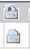

Nota: Esta imagem indica que a escala prevista do órgão já foi analisada pelo chefe da Subdivisão e não apresenta óbice.

e) Imprimir a escala (ver item 10 deste manual).

Nota: Neste caso imprimir as 4 páginas, assinar a primeira como escalante e chefe do órgão e despachar com o chefe da Divisão de Operações.

10.Impressão de escala

a) Efetuar o Log in
b) Clicar no ícone ou referente a escala pretendida
(prevista ou cumprida),abrirá uma escala no formato pdf c) Solicitar a impressão das páginas 1 e 2.

Nota: A escala operacional do órgão estará liberada para impressão (sem a tarja diagonal RASCUNHO – AGUARDANDO ASSINATURA DO CHF REGIONAL) quando se observar a seguinte imagem no campo referente a escala

11.Consulta ao sistema

Caso o militar e ou civil deseja verificar sua escala no sistema, poderá ter acesso ao SGBDO utilizando a opção consulta. Esta opção permite apenas a
visualização e impressão, não tendo acesso a alterações.

Os passos para realizar consulta são os mesmos do descrito no item referente a log in deste manual, sendo que no lugar dos campos IDENTIDADE e SENHA deverá ser colocado a palavra “consulta”

12.Alteração de senhas

Ao ser criado pela primeira vez o usuário, a senha padrão será 123456. Tão logo o usuário realize o primeiro acesso terá que realizar a troca da senha.

Para trocar a senha, os seguintes passos deverão ser realizados:

a) Fazer o log in com a senha atual

Nota: Caso o usuário não tenha mais a senha de acesso ao sistema, deverá solicitar uma nova, via parte, a Subdivisão, que por sua vez levará a apreciação do chefe da Divisão de Operações do CINDACTA 2.

b) Clicar em SENHA e MODIFICAR, no canto superior esquerdo da tela

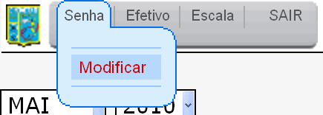

c) Digitar a nova senha nos campos NOVA SENHA e CONFIRMA SENHA
e após clicar em REGISTRAR

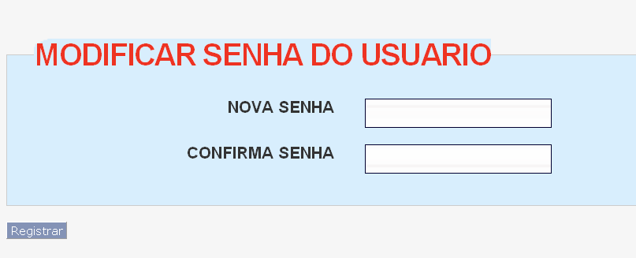

13.Informações adicionais

O sistema SGBDO permite que seja visualizado um gráfico contendo informações sobre a quantidade de horas e quantidade de turnos por operador.

Para acessar essas informações deverão ser adotados os seguintes passos:

a) Realizar o log in
b) Na tela de escalas, clicar no ícone ou da escala pretendida e, visualizar as páginas 3 e 4 do arquivo gerado.

Nota: As páginas 1 e 2 correspondem a escala propriamente dita, a saber:
página 1 frente e a 2 verso. c) Página 3
Na página 3 o usuário encontrará a relação de operadores da escala, com a quantidade total turnos trabalhados bem como sua distribuição e o total de horas trabalhadas.

Nota: As cores demonstradas no gráfico significam:
i) CINZA dentro da média da carga horária
ii) LARANJA 20% abaixo da média da carga horária iii) VERDE 20% acima da média da carga horária

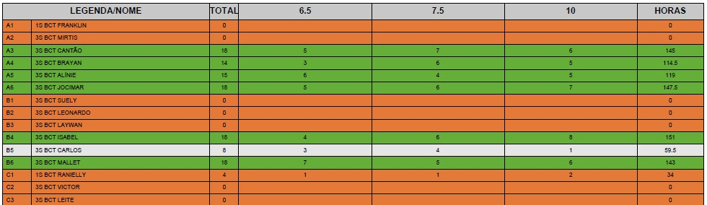

d) Página 4

Na página 4 o usuário encontrará um gráfico representando as horas totais trabalhadas por operador.

Nota1: A média horária da carga de trabalho será demonstrada no gráfico por uma reta contínua na horizontal

Nota2: As cores demonstradas no gráfico significam:
i) CINZA dentro da média da carga horária
ii) LARANJA 20% abaixo da média da carga horária iii) VERDE 20% acima da média da carga horária

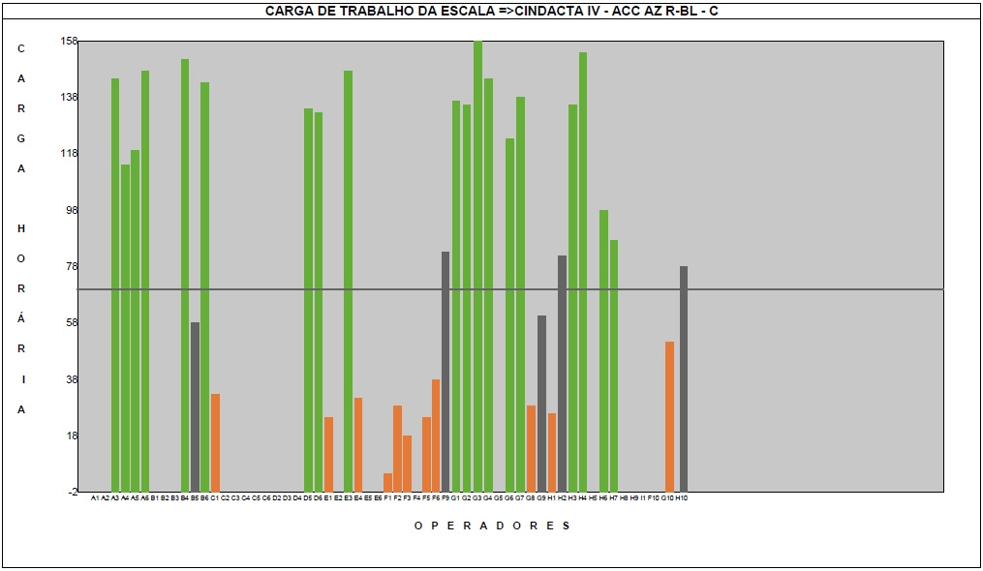

14.Disposições Finais

As sugestões para o aperfeiçoamento deste Manual poderão ser encaminhadas a Divisão de Operações do CINDACTA 2.

Os casos não previstos serão submetidos a apreciação do chefe da
Divisão de Operações do CINDACTA 2.
Curitiba,13 maio de 2010. Elaborado por:

Alexsandro Soares de Araújo Cap QOECTA

Washington Humberto Cordeiro 1S BCT

Mauricio Alves Pinto Maj QOAV Chefe da Divisão de Operações

Aprovo:

Leonidas de Araujo Medeiros Junior Cel QOAV Comandante Interino do CINDACTA 2

